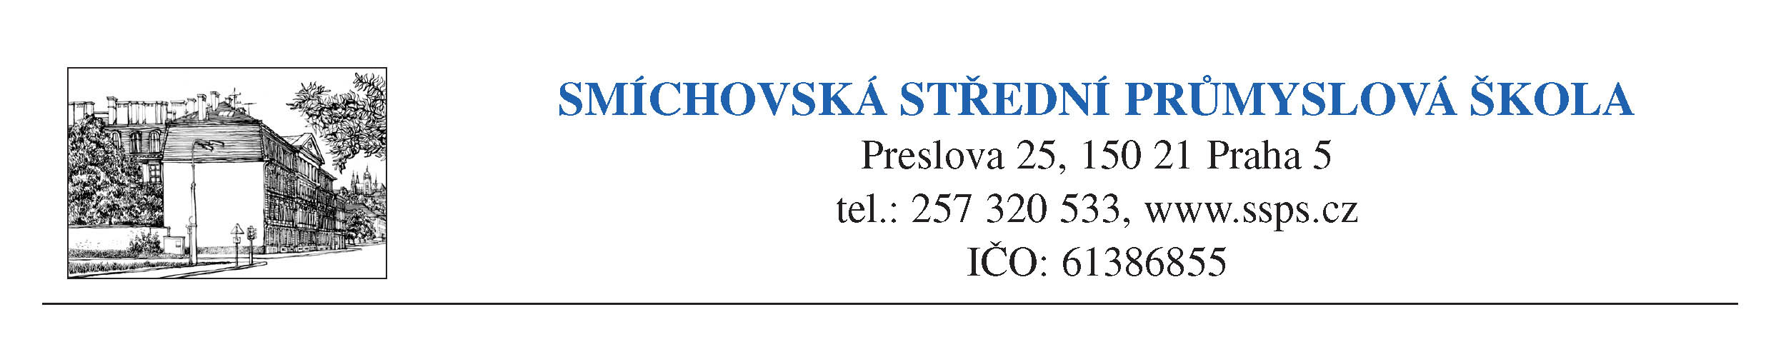
tel. 257 320 533, linka 54 e-mail: hospodarka@ssps.cz
257 326 903

Bonita Group Service s.r.o.
Koráb 131
666 01 Tišnov

IČO: 27738795
DIČ: CZ27738795

č.j. 933/17

V Praze dne 25. 4. 2017

Věc: Objednávka

Objednáváme u Vás:

WS-022SD Street workoutová sestava 118 086,32 Kč
WS-022K-15 Montáž bez výkopových prací 12 826,00 Kč
celkem 130 912,32 Kč

DP-45005-28 Dopadová plocha 45 mm, černá 54 031,82 Kč PPD Montáž B 21 283,42 Kč
Celkem 75 315,24 Kč

Cena je včetně DPH.

Děkuji za vyřízení.

